
ДЕПАРТАМЕНТ
ОБРАЗОВАНИЯ, КУЛЬТУРЫ И МОЛОДЕЖНОЙ ПОЛИТИКИ
БЕЛГОРОДСКОЙ ОБЛАСТИ

ПРИКАЗ

« 28 » мая 2009 года № 1133

О проведении областного историко-
краеведческого конкурса «Военная реликвия», посвященного 65-летию
Великой Победы

В целях активизации музейной, поисковой и исследовательской работы обучающихся и педагогов по военно-исторической тематике; сохранения исторической памяти народа и в связи с подготовкой к празднованию 65-летия Победы в Великой Отечественной войне
ПРИКАЗЫВАЮ:
1. Провести с 1 июня 2009 года по 1 марта 2010 года областной историко-краеведческий конкурс «Военная реликвия», посвященный 65-летию Великой Победы.
2. Положение областного историко-краеведческого конкурса «Военная реликвия», посвященного 65-летию Великой Победы, утвердить (Приложение).
3. Ответственность за организацию и проведение областного историко-краеведческого конкурса «Военная реликвия», посвященного 65-летию Великой Победы, возложить на ГОУ ДОД «Белгородский областной Центр детского и юношеского туризма и экскурсий» (директор В.А. Ченцов).
4. Контроль за исполнением настоящего приказа возложить на начальника управления общего и дошкольного образования департамента образования, культуры и молодежной политики Белгородской области В.А. Ламанова.

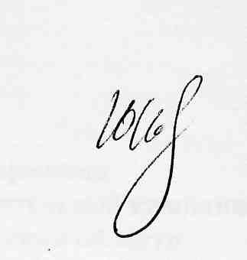
Начальник департамента образования,
культуры и молодежной политики
Белгородской области Ю.В. Коврижных

В.А. Ченцов
34-96-29

